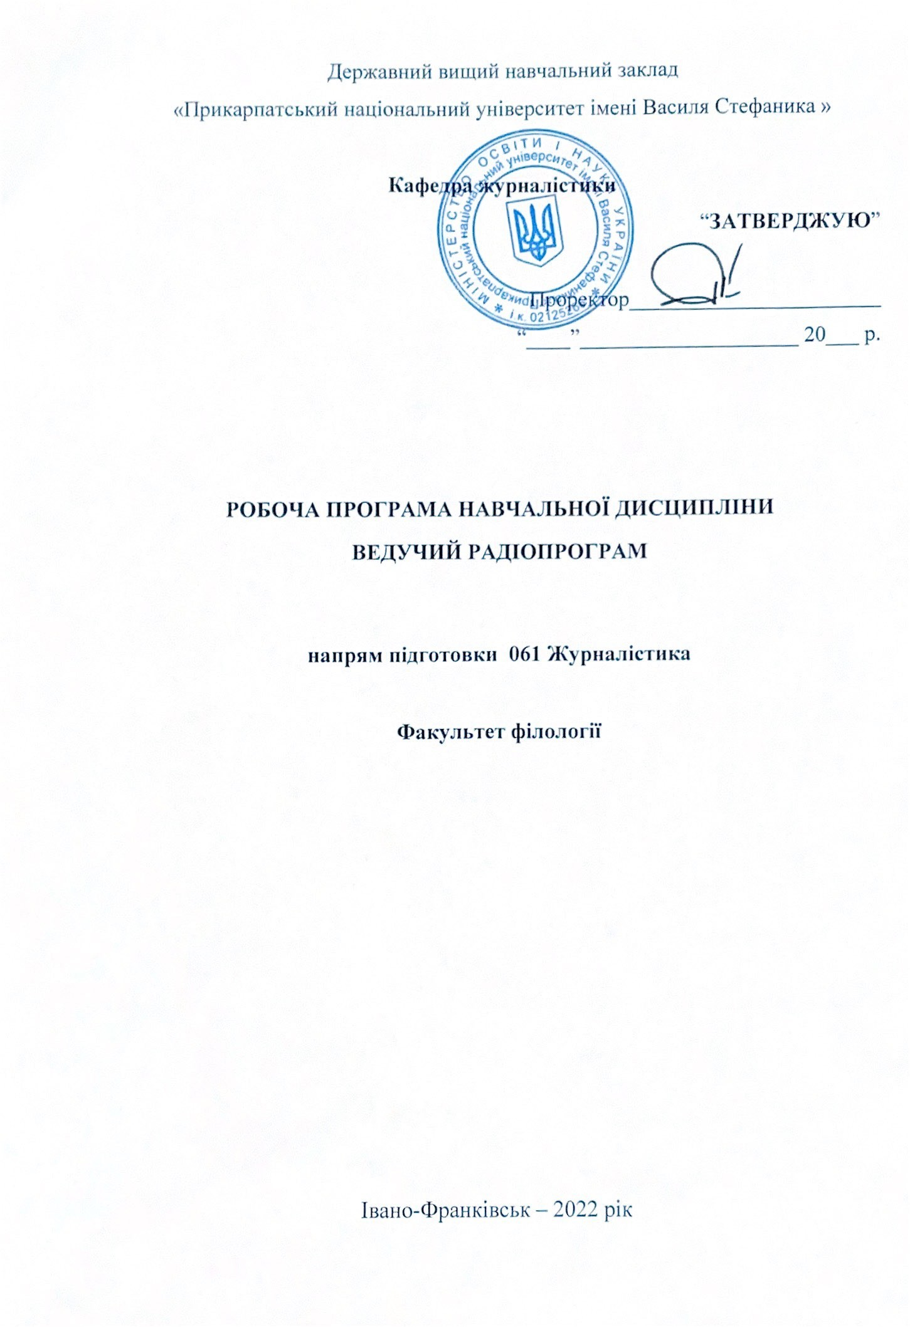
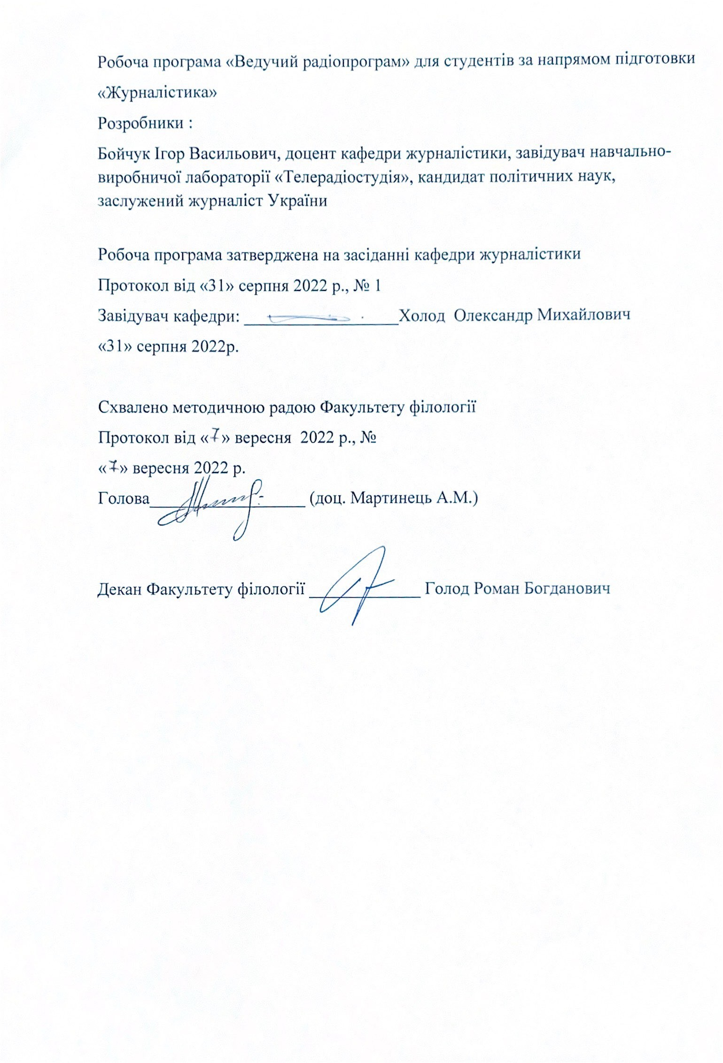

ОПИС НАВЧАЛЬНОЇ ДИСЦИПЛІНИ
Найменування показників | Освітньо-професійна програма, рівень вищої освіти | Характеристика навчальної дисципліни
Найменування показників | Освітньо-професійна програма, рівень вищої освіти | денна форма навчання | заочна форма навчання
Кількість кредитів – 12 | Освітня програма  «Журналістика»  Спеціальність  «Журналістика»  галузь знань 06  «Журналістика» | Вибіркова
Модулів – 2 |  | Рік підготовки:
Змістових модулів – 2 |  | 2-й
Індивідуальне завдання  - індивідуально- творчі завдання |  | Семестр
Загальна кількість годин – 360 |  | 3,4-й
Загальна кількість годин – 360 |  | Лекції
Тижневих годин для денної форми навчання: аудиторних – 4 год. самостійної роботи студента – 8 год. | Перший рівень вищої освіти (бакалавр) | - | -
 | Перший рівень вищої освіти (бакалавр) | Практичні, семінарські
 | Перший рівень вищої освіти (бакалавр) | 120 год. | -
 | Перший рівень вищої освіти (бакалавр) | Лабораторні
 | Перший рівень вищої освіти (бакалавр) | не передбачено
 | Перший рівень вищої освіти (бакалавр) | Самостійна робота
 | Перший рівень вищої освіти (бакалавр) | 240 год.
 | Перший рівень вищої освіти (бакалавр) | Вид контролю:  залік

Примітка.
Співвідношення кількості годин аудиторних занять до самостійної та індивідуальної роботи становить:
для денної форми навчання – 1:2

Мета та завдання навчальної дисципліни

Мета. З’ясувати основні поняття професійної майстерності радіоведучого, навчити студентів ефективно застосовувати теоретичні знання на практиці, розуміти особливості роботи ведучого на радіо відповідно до типу і формату програми та жанру матеріалу.
Основними цілями дисципліни є:
- розуміння специфіки радіо як ЗМІ;
- формування професійних навиків та умінь ведучого на радіо;
- ознайомлення студентів із нормами професійної етики та етикету та складовими ефективного іміджу;
- напрацювання практичних навиків володіння голосом, інтонаційних даних, правильними логічними наголосами в тексті.

Компетентності, якими повинен оволодіти здобувач:

Загальні компетенції
ЗК04. Здатність до пошуку, оброблення та аналізу інформації з різних джерел.
ЗК05. Навички використання інформаційних і комунікаційних технологій.
ЗК06. Здатність до адаптації та дії в новій ситуації. ЗК07.Здатність працювати в команді.

Фахові компетентності:
СК 02. Здатність формувати інформаційний контент;
СК 03. Здатність створювати медіапродукт;
СК 04. Здатність організовувати та контролювати командну професійну діяльність

Програмові результати навчання, згідно з освітньо-професійною програмою:
ПР 04. Виконувати пошук, оброблення та аналіз інформації з різних джерел.
ПР 05. Використовувати сучасні інформаційні й комунікаційні технології та спеціалізоване програмне забезпечення для вирішення професійних завдань.
ПР 06. Планувати свою діяльність та діяльність колективу з урахуванням цілей, обмежень та передбачуваних ризиків.
ПР 07. Координувати виконання особистого завдання із завданнями колег.
ПР 15. Створювати грамотний медіапродукт на задану тему, визначеного жанру, з урахуванням каналу поширення чи платформи оприлюднення.
ПР 16. Планувати свою роботу та роботу колег, спрямовану як на генерування інформаційного контенту, так і створення медіапродукту, а також його промоцію.

ПРОГРАМА НАВЧАЛЬНОЇ ДИСЦИПЛІНИ
Змістовий модуль 1. Теоретико-методологічні основи курсу, історія професії «ведучий радіопрограм»
Тема 1. Вступ до навчального курсу. Радіоведучий як медіаголос країни. Завдання, предмет, джерела курсу. Структура навчального курсу. Літературні джерела навчального предмета. Загальні характеристики професійності телеведучого.
Тема 2. Історія виникнення та розвитку професії радіоведучих. Ведучі перших програм на радіо у світі. Вимоги до перших радіоведучих. Перші ведучі українського радіо. Особливості роботи перших ведучих: вимоги до мови, технічні особливості відтворення. Сучасні знакові радіоведучі у світі та в Україні.
Змістовий модуль 2. Публічне мовлення як основа професійності ведучого на радіо.
Тема 3. Вимоги до мовлення радіоведучих. Темп, інтонування, звучання, виразність, забарвлення звуку. Тембр, висота, діапазон голосу.
Тема 4. Культура і логіка мовлення радіоведучого. Вимоги до усного мовлення ведучих відповідно до типу радіопрограм. Особливості логічної побудови текстів на радіо відповідно до жанру матеріалу.
Змістовий модуль 3. Професійний імідж радіоведучого
Тема 5. Мовний портрет радіоведучого. Авторський стиль телеведучих, особистісні характеристики та загальнопрофесійні.
Тема 6. Способи та методи емоційного впливу на слухача. Дозування емоцій відповідно до типу радіопрограми і виду тексту.
Змістовий модуль 4. Створення професійного іміджу радіоведучого відповідно до типу програм
Тема 7. Види іміджів ведучих відповідно до типу радіопрограм. Специфіка роботи радіоведучих в аналітичних радіопередачах. Особливості сприйняття ведучих інформаційних радіопрограм. Критерії професійності ведучих художньо-публіцистичних програм на радіо.
Тема 8. Ведучий розважальних радіопередач. Ведучий ранкових програм на радіо. Ведучий музичних та інформаційно-музичних радіопрограм.

Структура навчальної дисципліни

Назви змістових модулів і тем | Кількість годин
Назви змістових модулів і тем | денна форма |  |  |  |  |  | заочна форма
Назви змістових модулів і тем | усьог о | у тому числі |  |  |  |  | усьо го | у тому числі
Назви змістових модулів і тем | усьог о | Л | п | Ла  б | Інд | с.р. | усьо го | Л | п | Ла  б | Інд | с.р.
1 | 2 | 3 | 4 | 5 | 6 | 7 | 8 | 9 | 10 | 11 | 12 | 13
Змістовий модуль 1. Теоретико-методологічні основи курсу, історія професії «ведучий радіопрограм»
Тема 1. Радіоведучий як медіаголос країни. | 60 |  | 20 |  |  | 40

Тема 2. Історія виникнення та розвитку професії радіоведучих. | 60 |  | 20 |  |  | 40
Змістовий модуль 2. Публічне мовлення як основа професійності ведучого на радіо.
Тема 3. Вимоги до мовлення радіоведучих. | 30 |  | 10 |  |  | 20
Тема 4. Культура і логіка мовлення радіоведучого. | 60 |  | 20 |  |  | 40
Змістовий модуль 3. . Професійний імідж радіоведучого

Тема 5. Мовний портрет радіоведучого. | 30 |  | 10 |  |  | 20
Тема 6. Способи та методи емоційного впливу на слухача. | 30 |  | 10 |  |  | 20
Тема 7. Види іміджів ведучих відповідно до типу радіопрограм | 30 |  | 10 |  |  | 20
Тема 8. Ведучий розважальних радіопередач | 30 |  | 10 |  |  | 20
Разом | 360 |  | 120 |  |  | 240

ТЕМИ ПРАКТИЧНИХ ЗАНЯТЬ
№ | Назва теми | Кількість  годин
 | Радіоведучий як медіаголос країни. | 10
 | Загальні характеристики професійності телеведучого. | 10
 | Ведучі перших програм на радіо у світі. | 10
 | Перші ведучі українського радіо. | 10
 | Темп мовлення радіоведучого | 10
 | Культура і логіка мовлення радіоведучого. | 10
 | Особливості логічної побудови текстів на радіо відповідно до жанру матеріалу. | 10
 | Інтонування радіотексту | 10
 | Звучання, забарвлення звуку на радіо. | 10
 | Виразність вимови радіоведучого. | 10
 | Тембр, висота, діапазон голосу. | 10
 | Вимоги до усного мовлення ведучих відповідно до типу радіопрограм | 10
 | Разом | 120

Самостійна робота
№  з/п | Назва теми | Кількість  Годин
1. | Вимоги до усного мовлення ведучих відповідно до типу радіопрограм | 40
2. | Історія виникнення та розвитку професії радіоведучих тв. Різних країнах світу | 40
3. | Вимоги до перших радіоведучих. | 20
4. | Особливості роботи перших ведучих: вимоги до мови, технічні особливості відтворення. | 40
 | Сучасні знакові радіоведучі у світі та в Україні.
5. | Культура і логіка мовлення радіоведучого. | 40
6. | Ведучий розважальних радіопередач. | 20
7. | Вимоги до усного мовлення ведучих відповідно до типу радіопрограм | 20
 | Разом | 240

Індивідуальні завдання
Створення власних радіоматеріалів та розміщення їх на каналах радіомовлення: студентське, канали міста, за кордоном

Методи навчання
Практичні методи навчання, які передбачають виконання творчих завдань, створення матеріалів для радіо у різних жанрах.

Розподіл балів, які отримують студенти

Поточне тестування та самостійна робота |  |  |  |  |  |  |  | Підсумко-вий тест (залік) | Сума
Змістовий модуль №1 |  |  |  | Змістовий модуль № 2 |  |  |  | Підсумко-вий тест (залік) | Сума
Т1 | Т2 | Т3 | Т4 | Т5 | Т6 | Т7 | Т8 | 20 | 100
10 | 10 | 10 | 10 | 10 | 10 | 10 | 10 | 20 | 100
Т1, Т2 ... Т8 – теми змістових модулів.

Шкала оцінювання: національна та ECTS

Сума балів за всі види навчальної діяльності | Оцінка ECTS | Оцінка за національною шкалою
Сума балів за всі види навчальної діяльності | Оцінка ECTS | для екзамену, курсового проекту (роботи), практики | для заліку
90 – 100 | А | відмінно | зараховано
80 – 89 | В | добре | зараховано
70 – 79 | С | добре | зараховано
60 – 69 | D | задовільно | зараховано
50 – 59 | Е | задовільно | зараховано
26 – 49 | FX | незадовільно з можливістю повторного складання | не зараховано з можливістю повторного складання
0-25 | F | незадовільно з обов’язковим повторним вивченням дисципліни | не зараховано з обов’язковим повторним вивченням дисципліни

Методичне забезпечення
- Опорні конспекти лекцій
- Методичні рекомендації до практичних занять.
- Нормативні документи.
- Ілюстративний матеріал.

Питання на залік
- Радіоведучий як медіаоголос країни: загальна характеристика.
- Завдання, предмет, джерела курсу.
- Поняття «ведучий радіопрограм».
- Дайте загальну характеристику складових професійності радіоведучого.
- Літературні джерела навчального предмета. Загальні характеристики професійності радіоведучого.
- Історичні умови виникнення професії радіоведучий.
- Ведучі перших радіопрограм США.
- Перші ведучі українського радіо.
- Особливості роботи перших радіоведучих: вимоги до голосу.
- Особливості роботи перших радіоведучих: вимоги до мовлення
- Особливості роботи перших радіоведучих: технічні особливості відтворення на екрані.
- Сучасні знакові радіоведучі світу.
- Іміджеві характеристики ведучого інформаційних радіопрограм.
- Іміджеві характеристики ведучого аналітичних радіопрограм.
- Іміджеві характеристики ведучого художньо-публіцистичних радіопрограм.
- Іміджеві характеристики ведучого розважальних радіопрограм.
- Іміджеві характеристики ведучого ранкових радіопрограм.
- Іміджеві характеристики ведучого авторських радіопрограм.
- Вплив особистісних характеристик на популярність радіоведучого.
- Вплив загально професійних характеристик на популярність радіоведучого.
- Тембр голосу радіоведучого як важлива складова його професійного іміджу.
- Складові мовного портрету телеведучих.
- Вимоги щодо темпу начитки текстів радіоведучими у різних типах програм.
- Вимоги щодо інтонування текстів радіоведучими у різних типах програм.
- Вимоги щодо виразності відтворюваних т радіоведучими текстів.
- Вимоги щодо тембру та висоти голосу радіоведучих.
- Вміння спілкуватися – одна з визначних рис ведучих радіопрограм.
- Способи вироблення бездоганної дикції ведучих радіопрограм.
- Сценічне й ефірне мовлення: порівняльна характеристика особливостей відтворення текстів.
- Виразність і чіткість вимови – складові професійності радіоведучих.
- Культура мовлення: складові професіоналізму радіоведучого.
- Логіка побудови радіотексту.
- Логічні наголоси в тексті.
- Способи виправити допущені помилки радіоведучими.
- Вік радіоведучого: проблеми і переваги.
- Дикторське читання чи журналістська манера ведення: порівняльна характеристика.
- Вимоги до тексту радіоведучого: правильність, стислість, ясність, колорит.
- Логіка мовлення: наголос, пауза, мелодія, перспектива.
- Охарактеризувати кілька вправ для розвитку дихання.
- Охарактеризувати кілька вправ для вдосконалення артикуляції.
- Охарактеризувати кілька вправ для покращення дикції.
- Вимоги щодо емоційного забарвлення спілкування ведучих в інформаційних програмах (на прикладах обраних радіопрограм).
- Вимоги щодо емоційного забарвлення спілкування ведучих в аналітичних програмах (на прикладах обраних радіопрограм).
- Вимоги щодо емоційного забарвлення спілкування ведучих у художньо-публіцистичних програмах (на прикладах обраних радіопрограм).
- Вимоги щодо емоційного забарвлення спілкування ведучих у ранкових програмах (на прикладах обраних радіопрограм).
- Вимоги щодо емоційного забарвлення спілкування ведучих в авторських програмах (на прикладах обраних радіопрограм)
- Основні методи викладу ведучими радіоновин.

Література:

Основна :
- Копистинська І. М. Радіовиробництво [Електронне видання]. Хрестоматія. Івано- Франківськ. 2022. 68 с. https://kjourn.pnu.edu.ua/wp- content/uploads/sites/54/2022/12/Радіовиробницво-Хрестоматія.pdf
- Антонова О. Комунікативна роль і функції мемуарних елементів у циклі радіопередач Миколи Жулинського „Українська література: вчора і сьогодні” / О. В. Антонова // Теле- та радіожурналістика. – 2010. – № 9. Ч. 1. – С. 128 – 134.
- Гоян О. Я. Основи радіожурналістики і радіоменеджменту: підручник / О. Я. Гоян. – К. : Видавничо-поліграфічний центр «Київський університет», 2004. – 190 с.
- Григораш Д.С. Журналістика у термінах і виразах. – Львів, 1974.
- Даценко Л. Українське радіо – державне чи недержавне? // Телевізійна й радіожурналістика. - Збірник науково-методичних праць ЛНУ ім. І.Франка. – Випуск 4. – Львів, 2002. – С. 87-98.
- Дворянин П. Звукова атмосфера у радіотворчості // Теле- та радіожурналістика. – 2009. – № 8. – С 145 – 150.
- Здоровега В. Теорія і практика журналістської творчості: підручник / В. Й. Здоровега. – 2-ге вид., перероб. і допов. – Львів : ПАІС, 2005. – 268 с.
- Лизанчук В. Основи радіожурналістики: підручник / В. В. Лизанчук. – К.: Знання, 2006. – 689 с.
- Лизанчук В. Радіоінтерв’ю: чи це найпростіший жанр? // Теле- та радіожурналістика. – 2011. – №10. – С. 14-30.
- Набруско В. Національна радіокомпанія пропонує здоровий консерватизм. // Телевізійна й радіожурналістика. - Збірник науково-методичних праць ЛНУ ім. І.Франка. – Випуск 4. – Львів, 2002. – С. 57-61.
- Хомин О. Модерні інформаційні тенденції та їхній вплив на українське радіомовлення. // Телевізійна й радіожурналістика. - Збірник науково-методичних праць ЛНУ ім. І.Франка. – Випуск 4. – Львів, 2002. – С. 75-86.
- Телевізійна та радіокомунікація :історія, теорія,новітні практики : підручник/В.В.Лизанчук, І.В.Крупський, О.М.Білоус та ін..;за ред..д-рафілол.наук.,проф.В.В.Лизанчука.-Львів:ЛНУ імені Івана Франка, 2021.- 420 с.

Додаткова:
- Борисова Ю.В. Соціологічна культура журналістської діяльності // Ex professo. – С. 104-106.
- Г.В., Цвик В.Л., Юровский А.Я. Телевизионная журналистика. – М.: Изд-во МГУ, 2002. - С. 47-50.
- Хлистун Г.Ю. Система саморегулювання преси в європейському регіоні //Публіцистика і політика // Зб. наук. пр. Вип. 3. – К.: Київ. ун-т ім. Т. Шевченка, Інститут журналістики, 2008. – С. 74-83.
- Пенчук І. Моральна відповідальність журналіста за створення позитивного образу України аудіовізуальними ЗМІ. Пенчук І. Сучасне регіональне радіо: проблеми…// Вісник Запорізького державного університету: Філологічні науки. Зб. наук. ст. / Головний редактор Толок В. О. – Запоріжжя, 2002. – Вип. 1. - С. 107 – 110.

Інформаційні ресурси :

- Інтернет-видання «Телекритика» [Електрон. ресурс]. – Режим доступу: URL: http://www.telekritika.ua
- Ширченко Я. Стан розвитку професійної етики вітчизняного телебачення і радіомовлення / Я. Ширченко // Наукові записки Інституту журналістики. – Том 13. – [Електронний ресурс]. – режим доступу: http://journlib.univ.kiev.ua/index.php?act=article&article=1207
- Стрижеус А. В. Засади красномовства у радіожурналістській майстерності // Наукові записки Інституту журналістики. – Том 16. – Електронний ресурс: http://journlib.univ.kiev.ua/index.php?act=article&article=1347
- Павленко Л. Інформаційні пріоритети сучасного мовлення закордонних радіостанціій в Україні//Радіожурналістика. – 2010. – № 9. – Ч. 2. – Електронний ресурс: http://www.lnu.edu.ua/faculty/jur/vypusk7/n9-2/tele-and_radio_journalism-9-2-8.pdf .
- Миронченко В. Я. Професійні тренінги майбутніх радіо журналістів // Наукові записки Інституту журналістики. – Том 15. – Електронний ресурс: http://journlib.univ.kiev.ua/index.php?act=article&article=1226

Викладач Бойчук І.В.

